1. **Llistat de 5 gestors de correu.**
   1. Outlook.
   2. Thunderbird
   3. Evolution
   4. Zimbra
   5. Inbox2
2. **Què és l’SPAM? D’on ve aquesta paraula? Busqueu per Internet uns percentatges aproximats dels diversos tipus d’SPAM que se sol distribuir per la xarxa.**

Es diu spam, correu brossa o missatge brossa als missatges no sol · licitats, no desitjats o de remitent no conegut (correu anònim), habitualment de tipus publicitari, generalment enviats en grans quantitats (fins i tot massives) que perjudiquen d'alguna o diverses maneres al receptor .

Un 68.8%. Percentatge mundial de tots els correu e que són spam.

1. **Comparar:**

|  |  |  |  |
| --- | --- | --- | --- |
|  | **Gmail** | **Hotmail (Outlook)** | **Yahoo** |
| **Capacitat d’emmagatzematge i mida d’un missatge** | 15 GB total  25MB cada missatge | 5 i 25GB (Outlook 7GB)  25MB cada missatge | Espai il·limitat |
| **Organització** | Etiquetatge de missatges, principal, promocions, Social... | Carpetes, vistes ràpides, etiquetatge... | Organització per categories, etiquetatge de missatges. |
| **Conn. Xifrada** | Sí. Xifrada en SSL y HTTPS. | Sí. Xifrada en SSL y HTTPS. | Sí. Xifrada en SSL y HTTPS. |
| **Filtre SPAM** | Sí. | No té. | Sí |
| **Cercador** | Carpeta de rebuts. Paraules clau. | Cercador avançat. Conjunt de camps... etc. | Cercador intel·ligent i filtres |
| **Apps. Mòvil** | Sí que posseeix. | Sí que posseeix. | Sí que posseeix. |
| **Agrupació** | Per destacament de missatges. | Missatges llegits, i marcats. | Per data, per destacament de missatges |
| **Serveis add.** | Hangout, Drive, Google+... | SkyDrive, Skype, Jocs, Ibex 35, Tràfic, Radars, Horòscop | Yahoo MI, Yahoo noticies, astrologia, agenda, grups, Buzz... |
| **Publicitat** | No en té. | Sí que en té. | Sí que en té. |
| **Gratuit** | Sí | Sí. | Sí. |
| **Exportació** | GoogleTakeout&Google Drive. | Outlook si que posseeix exportació. | Sí.  A Herramientas🡪Exportación (Excel, pdf...) |
| **Corrector ortogràfic** | Sí. | No | Si |

1. **Treballeu en una petita empresa d’informàtica “empresasenzilladinformatica.com”. Aquesta empresa no disposa de recursos suficients com per a adquirir un servidor de correu o llogar-lo. Gmail ofereix serveis a empreses.**

Gmail és un servei gratuït de correu electrònic en plataforma web proporcionat per Google, INC.

L’usuari/usuària, de la empresa pot crear se’n molts comptes de correu electrònic de manera gratuïta sense haver de pagar un servei en l’adquisició d’un servidor de correu electrònic.

1. **Creeu un compte de Gmail responent a les preguntes següents:**

◦ Gmail permet la utilització de signes de puntuació en el nom d’usuari? Només es pot utilitzar lletres, números i punts.

◦ Què passa amb els punts als noms d’usuaris de Gmail? No passa res.

◦ Com penseu que Google verifica la fortalesa de la vostra contrasenya? Gmail verifica la fortalesa de la nostra contrasenya mitjançant criteris com 8 caràcters com a mínim. Si fas servir números, símbols i lletres majúscules i minúscules barrejades en la contrasenya, serà molt més difícil endevinar o piratejar la contrasenya. Per exemple, hi ha més de 6.000 bilions de possibles variants per a una contrasenya de vuit caràcters amb números, símbols i lletres majúscules i minúscules barrejades; 30.000 vegades més de variants que per a una contrasenya de vuit caràcters que només inclogui lletres minúscules.

◦ Per a què serveix la pregunta de seguretat? Serveix per a la recuperació del compte, si es dóna la casualitat que l’usuari/usuària no se’n recorda la seva contrasenya i la pot recuperar mitjançant la pregunta de seguretat que només ell/ella coneix.

◦ Per què creieu que Google introdueix un captcha en la pàgina de creació de compte? Per a evitar robots automàtics que enviïn spam a altres usuaris.

1. **Un cop tingueu el compte creat, accediu al vostre Gmail i contesteu les preguntes següents:**

**◦** Per a què serveixen les opcions “Afegir CC” i “Afegir CCO”. Quina diferència hi ha entre les dues?

**CC** és l'abreviatura de Amb còpia. Si afegiu el nom d'un destinatari en aquest quadre d'un missatge de correu de Gmail, s'enviarà una còpia del missatge a aquest destinatari i la resta destinataris del missatge podran veure el seu nom.

**CCO**

**CCO** és l'abreviatura de Amb còpia oculta. Si afegiu el nom d'un destinatari en aquest quadre d'un missatge de correu, s'enviarà una còpia del missatge a aquest destinatari i la resta destinataris del missatge no podran veure el seu nom. Si el quadre **CCO** no està visible en crear un nou missatge, es pot afegir. Al menú Veure del missatge, feu clic a Camp **CCO**.

◦ Què és Google+?

Es tracta d'una combinació de serveis de diferents tipus, incloent recomanacions, vídeo xat i missatgeria grupal, que abasten múltiples facetes de les nostres relacions i interaccions a la web.

Igual que altres serveis a la web, tenim un perfil personal, des d'on podem compartir links interessants, idees, vídeos, fotos. Però la manera en què interactuem amb aquestes coses i les compartim, és el que fa a + diferent.

◦ Per a què serveix destacar un missatge? És un mètode d’assignar importància o prioritat a un missatge.

◦ Quants fitxers adjunts accepta, com a màxim, Gmail? Gmail pot adjuntar tants arxius com es vol però sense superar la quota de 25MB.

◦ Què són els esborranys i quina utilitat tenen a Gmail? Són missatges incomplerts que permet la opció de guardar-lo automàticament. La seva utilitat és continuar escrivint el missatge sense haver de començar de nou en un altre moment.

1. **Dueu a terme les operacions de configuració del compte de Gmail següents, indicant clarament els passos que hagueu seguit per a establir les opcions indicades:**

* Posar el GMAIL en català. Cuenta 🡪 Idioma 🡪 Editar:Català – Castellà.

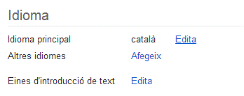

* Posar imatge.
* Deshabilitar BUZZ. Google Buzz ha deixat d’existir. URL: <https://support.google.com/mail/answer/1698228?hl=es#survey=true>
* Configuració HTTPS permanent.

**2.gif**

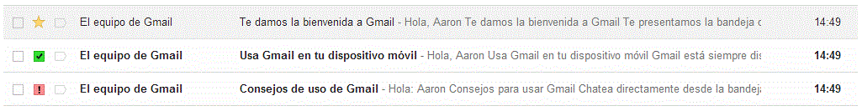Icona 3.gifConfiguració 🡪 Connexió del navegador.

* Missatges destacats en icones especials.

Icona 3.gifConfiguració 🡪 Estrelles.

* Signatura i personalització.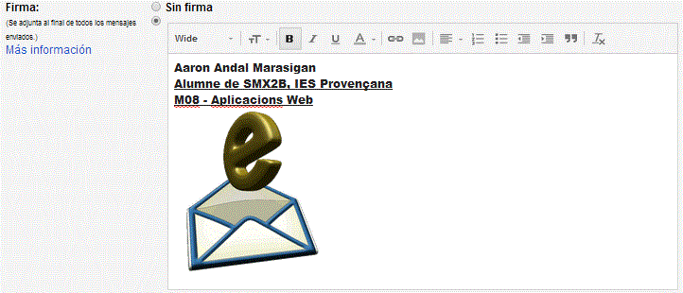

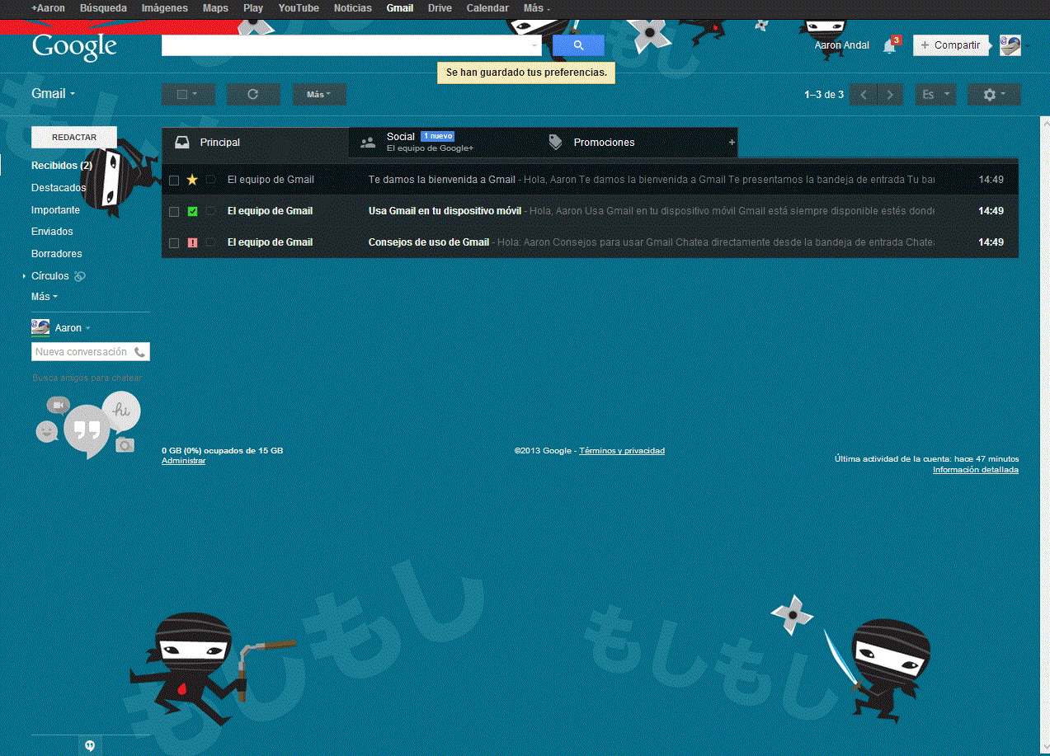

1. **Afegiu un company de classe com a contacte. Ompliu tots els camps d'informació que pogueu, inclosa la fotografia. Feu una captura de pantalla que demostri que l'heu afegit i heu omplert totes les dades.**
2. **Creeu un nou grup de contactes anomenat “Companys de classe”. Preneu el fitxer contactes.csv i afegiu-hi les adreces de, com a mínim, 3 companys de classe. Importeu aquest fitxer al grup que acabeu de crear. Feu una captura de pantalla que demostri que els heu afegit on toca.**

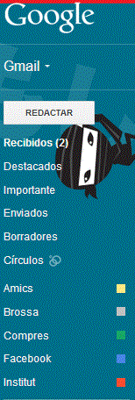

1. **Creeu les etiquetes següents:**

* Institut (vermell)
* Aplicacions Web (vermell)
* Xarxes Locals (vermell)
* Amics (groc)
* Compres (verd)
* Facebook (blau)
* Brossa (gris)

1. **Creeu els filtres següents:**

* Tots els missatges que vinguin de cfi.smx@gmail.com se’ls assignarà l’etiqueta Aplicacions Web i es destacaran automàticament.
* Tots els missatges de Facebook es marcaran automàticament com a Facebook i s’ometran de la safata d’entrada.
* Els missatges que tinguin la paraula “viagra” s’eliminaran automàticament.
* Tots els missatges que tinguin FW al seu assumpte, es marcaran com a llegits, s’ometran de la safata d’entrada i es marcaran com a brossa.
* Els missatges que vinguin d’una adreça d’amazon.co.uk s’enviaran automàticament a compres